Braas Sicherheitsrost Aluminium 88 X 25 cm, kastanie beschichtet

BMI Deutschland BRAAS

Eigenschaften

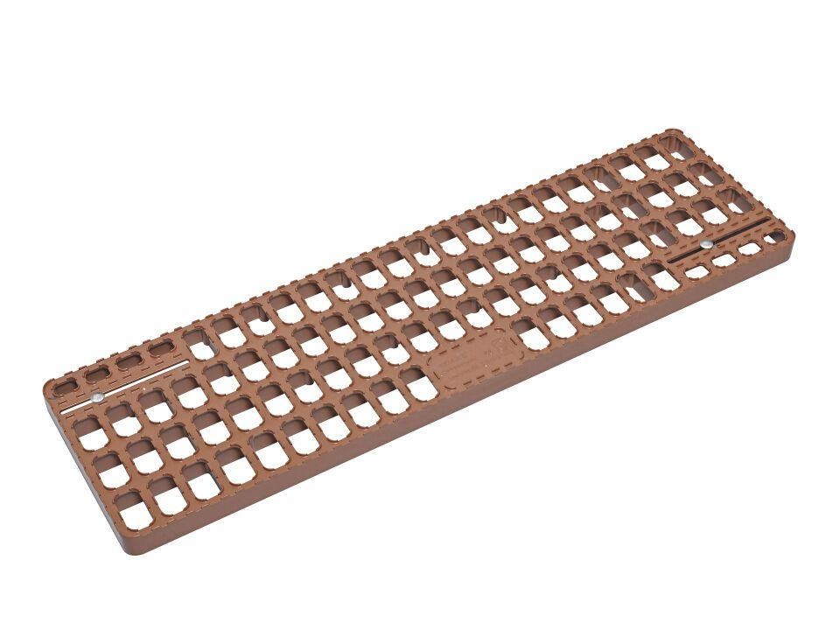

GTIN:

4015506088014

HAN:

00505522

Bauart Gitterrost

Pressrost

Belastbarkeit

begehbar

Farbton

braun

Werkstoff

Aluminium

Breite (mm)

250,00

Länge (mm)

880,00

Maschenform

quadratisch